Tercie B – úkoly na 4.5. – 7.5. – Deutsch – Direkt 1 – Lektion 9
Seite 102 / Übung 12 – Hörverstehen – Touristen in Lindau. Hör die drei Interviews und ergänze die Tabelle. Poslechni si tři rozhovory a dopň tabulku.
Wortschatz zum Text „Wohnen in Hannover“
allein – sám
der Altbau, die Altbauten – stará budova
besser – lepší
der Blick , -e – výhled, pohled
das Dachgeschoss, -e – podkroví
endlich – konečně
das Fachwerkhaus, die Fachwerkhäuser – hrázděný dům
der Keller, - sklep
die Küche , -n – kuchyně
das Landhaus, die Landhäuser – venkovské stavení
die Mietwohnung, -en – nájemní byt
der Neubau, die Neubauten – novostavba
der Stadtrand, die Stadtränder – periferie, okraj města
der Swimmingpool, die Swimmingpools – bazén
der Stock, die Stockwerke – patro, poschodí
wirklich – opravdu
der Wohnblock, die Wohnblöcke/-s – obytný blok
das Wohnen – bydlení
das Wohnhaus – obytný dům
das Wohnzimmer, - obývací pokoj, obývák
das Zentrum, die Zentren – centrum
ziemlich – poměrně, docela
die Zwei-Zimmer-Wohnung, -en – dvoupokojový byt

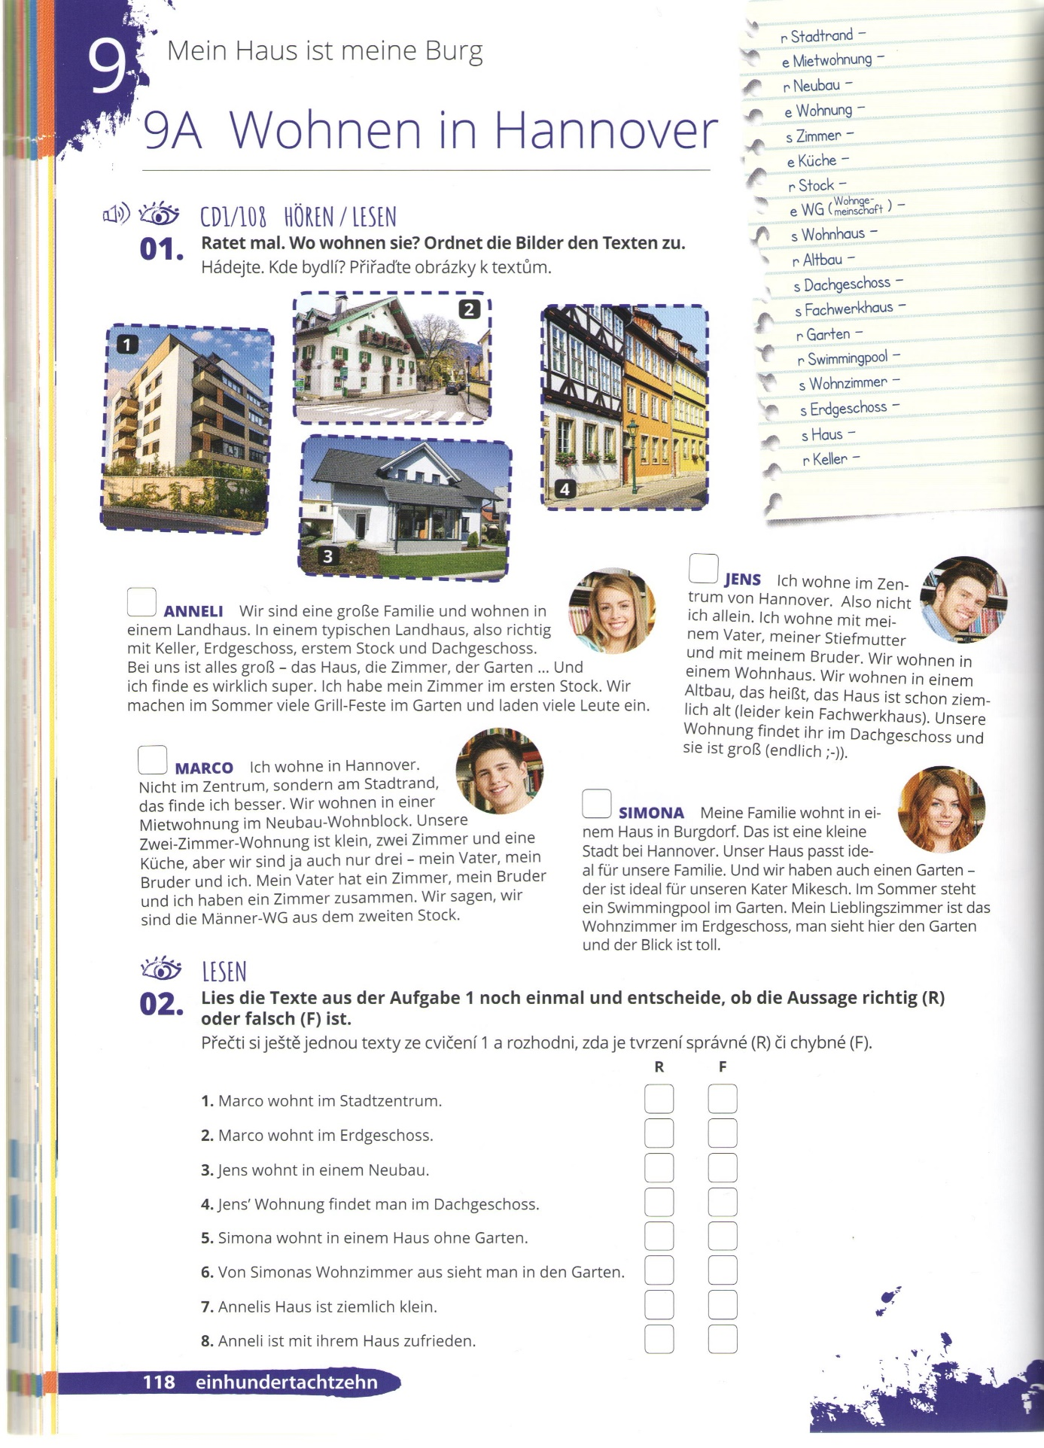
Übung 2 / S. 118 –( richtig oder falsch )bitte per E-Mail an zahnas@gymkrom.cz bis 7.5. Napište příjmení, třídu a název cvičení. )

